DOKUMENTACJA FOTOGRAFICZNA DO OBWIESZCZENIA O LICYTACJI POJAZDU
DAEWOO NUBIRA NR REJ. WU 1706M

OPIS TECHNICZNY

marka – Daewoo
model – Nubira
nr rejestracyjny – WU-1706M
nr nadwozia – KLAJF696EWK095545
pojemność silnika – 1.598 cm³
moc silnika – 77,8 kW [ 106 KM]
stan licznika – 156.012 km (stan na dzień 28.11.2022 r.)
data pierwszej rejestracji – 18.11.1997 r.
rok produkcji – 1997

Nadwozie

Przeprowadzono pomiar grubości warstwy lakieru pojazdu i wszystkie elementy nadwozia nie przekroczyły wartości 150 μm co wskazuje, iż nie był on naprawiany przez szpachlowanie i lakierowanie. Widoczne na zdjęciach drobne uszkodzenia jak wgniecenie czy zarysowanie lakieru.

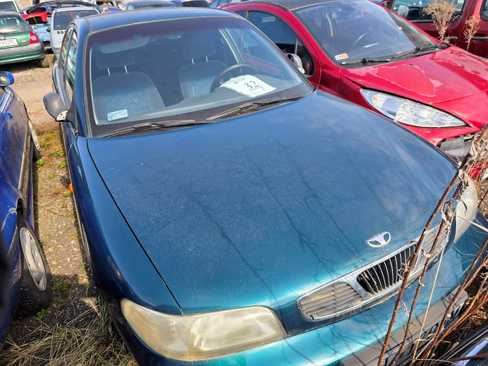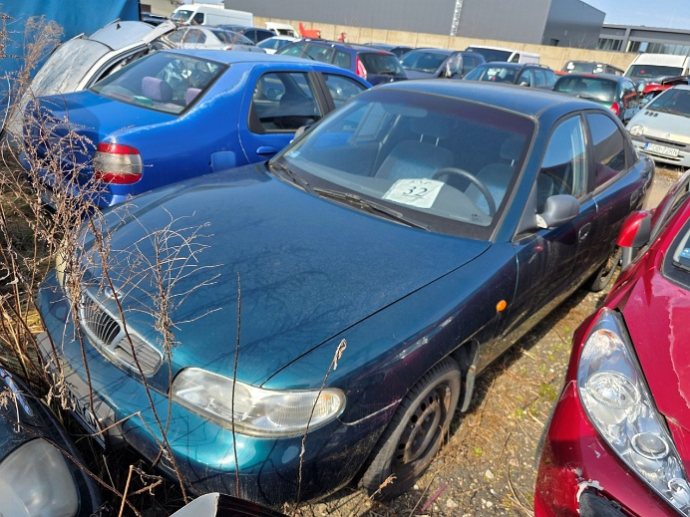

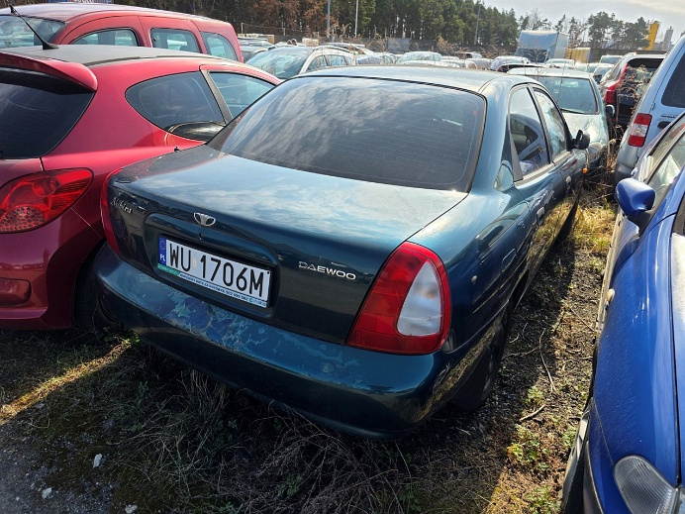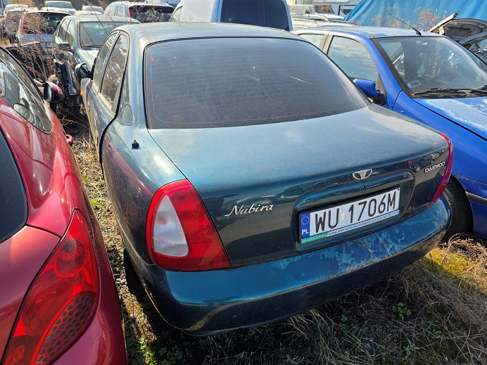

Układ napędowy

Pojazd unieruchomiony. Brak możliwości otwarcia tak drzwi pojazdu jak i pokrywy silnika w celu sprawdzenia kompletności silnika jak i jego istnienia. Skrzynia biegów manualna wraz z pozostałymi podzespołami bez możliwości sprawdzenia tak w układzie statycznym jak i na ruchu,
a w związku z tym brak możliwości sprawdzenia kompletności podzespołów układu napędowego.

Podwozie
Układ zawieszenia bez możliwości sprawdzenia. Układ kierowniczy, układ hamulcowy i wydechowy bez możliwości sprawdzenia. Podwozie z widoczną korozją.

Osprzęt i wyposażenie
Instalacja elektryczna bez możliwości sprawdzenia. Lampy i klosze kompletne. Pojazd wizualnie
w stanie dostatecznym.

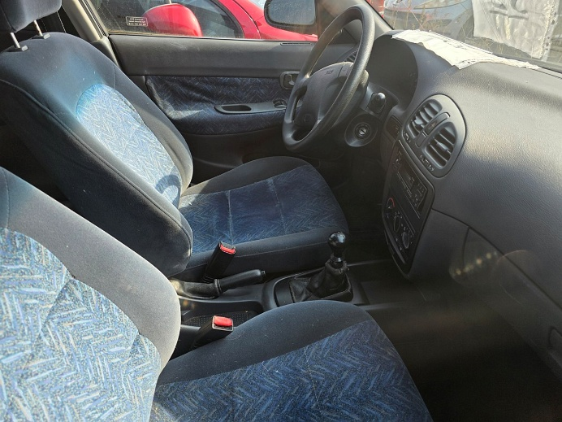

Ogumienie

- | Koło | Producent | Szerokość / współcz. wys. | Średnica | Nośność | Indeks prędkości
Oś  przednia | Prawe | Dębica | 185/65 | R14 | 86 | T
Oś  przednia | Lewe | Dębica | 185/65 | R14 | 86 | T
Oś  tylna | Prawe | Dębica | 185/65 | R14 | 86 | T
Oś  tylna | Lewe | Dębica | 185/65 | R14 | 86 | T

Obręcze kół stalowe z widoczną korozją. Brak kołpaków.
Łączne zużycie opon na podstawie pomiarów oraz przeprowadzonych oględzin określono w wysokości 70 %

WARTOŚĆ RYNKOWA

Wartość rynkowa rozpatrywanego pojazdu na dzień wyceny opiniuje się na kwotę:

W_{R} = 1.600 zł

Słownie: jeden tysiąc sześćset złotych

